บรรณานุกรม

- EXBIZ (THAILAND) Co., Ltd.. “Siam WebServices.” [Online]. Available : http://www.wsiam.com/document/abcwebservices/webservicesabc.jsp#what
- ASPThai.Net Full Edition v1. “ASP.NET Tutorial.” [Online]. Available : http://www.aspthai.net/aspnet/default.asp
- พีรยสถ์ ศุภจรูญวงศ์, ไพโรจน์ แซ่เล้า, ภัทราภรณ์ อริยปรีชากุล “การพัฒนาซอฟต์แวร์เชิงคอมโพเน็นต์โดยใช้ EJB1” ปริญญานิพนธ์วิศวกรรมศาสตรบัณฑิต ภาควิชาวิศวกรรมคอมพิวเตอร์ คณะวิศวกรรมศาสตร์ สถาบันเทคโนโลยีพระจอมเกล้าเจ้าคุณทหารลาดกระบัง 2545
- พิสุทธิพงษ์ แสงอ่อน, เมธา ไพบูลย์ภิญญาเลิศ “การพัฒนาเว็บเซอร์วิสแอพพลิเคชั่น โดยใช้ด๊อทเน็ตเทคโนโลยี 1” ปริญญานิพนธ์วิศวกรรมศาสตรบัณฑิต ภาควิชาวิศวกรรมคอมพิวเตอร์ คณะวิศวกรรมศาสตร์ สถาบันเทคโนโลยีพระจอมเกล้าเจ้าคุณทหารลาดกระบัง 2545
ภาคผนวก ก
การติดตั้ง SQL Server 2000

ใส่แผ่น CD โปรแกรม SQL Server 2000 ลงในเครื่องอ่าน CD-ROM จากนั้นจะมีไดอะล็อกบ็อกซ์ปรากฏขึ้นมา
สำหรับผู้ที่ใช้ Windows 98 จะต้องติดตั้งโปรแกรมอัพเกรดบางโปรแกรมลงไปเพิ่มเติม
การติดตั้งโปรแกรม SQL Server 2000 สามารถติดตั้งได้ 3 แบบดังนี้
- Local Computer เป็นการติดตั้งโปรแกรมลงบนเครื่องคอมพิวเตอร์ที่กำลังใช้งานอยู่
- Remote Computerเป็นการติดตั้งโปรแกรมลงบนเครื่องคอมพิวเตอร์เครื่องอื่น
- Virtual Server เป็นการติดตั้งโปรแกรมลงบนเครื่องคอมพิวเตอร์ในระบบคลัสเตอร์
SQL Server 2000 กำหนดการติดตั้งไว้ 3 รูปแบบ ดังนี้
- Client Tools Only ติดตั้งเฉพาะเครื่องมือจัดการระบบเท่านั้น
- Server and Client Tools ติดตั้งโปรแกรมทั้งหมดที่เป็นเซิร์ฟเวอร์และเครื่องจัดการระบบ
- Connectivity Only ติดตั้งเฉพาะส่วนติดต่อระหว่างไคล์เอ็นต์กับ SQL Server 2000 เท่านั้น
SQL Server 2000 สามารถติดตั้งหลาย ๆ ระบบ (Instance) ภายในเครื่องเดียวกันได้ (Multiple Instance) โดยสามารถติดตั้งได้สูงสุดถึง 16 อินสแตนซ์ ซึ่งแตกต่างจากเวอร์ชันก่อนหน้านี้ที่ติดตั้งได้เพียงอินสแตนซ์เดียวเท่านั้น
การติดตั้งอินสแตนซ์เพิ่มเติมเป็นการแยกสภาพแวดล้อมการทำงานของ SQL Server 2000 ออกจากอินสแตนซ์ปกติ ซึ่งมีประโยชน์ในการแยกการทำงานที่แตกต่างกัน เช่น อินสแตนซ์หนึ่งอาจใช้ในการทำงานตามปกติ แต่อีกอินสแตนซ์อาจนำไปใช้ในการทดสอบการทำงานของโปรแกรมได้
สำหรับผู้ที่ใช้ SQL Server เวอร์ชันก่อนหน้านี้ สามารถเป็นเวอร์ชัน 2000 ทำให้สามารถใช้เครื่องมือและคำสั่งใหม่ ๆ ได้

Database
หลังจากติดตั้ง SQL Server 2000 เรียบร้อยแล้ว โปรแกรมจะให้ฐานข้อมูล 2 ประเภท ดังนี้
- System Database ประกอบไปด้วย (ห้ามลบ)
  - master เก็บข้อมูลระบบ, Error Message, Login Information, System Stored Procedure
  - model เท็มเพล็ตที่ใช้กับฐานข้อมูลใหม่
  - msdb เก็บข้อมูล Jobs, Alert, Event, Replication, History ของการ Backup /Restore
  - tempdb เป็นที่พักข้อมูลชั่วคราว โดยจะถูก Initial ทุกครั้งที่มีการสตาร์ทเซอร์วิส MSSQLSERVER ขึ้นมา
- Example Database ประกอบไปด้วย (ลบได้)
  - Pubs ฐานข้อมูลสำนักพิมพ์
  - Northwind ฐานข้อมูล Northwind

SA (System Administration)
sa เป็นชื่อ Login ของผู้ดูแลระบบ SQL Server 2000 เป็นผู้ที่สามารถทำงานได้ทุกอย่างที่อยู่ภายใน SQL Server 2000 เช่นการสร้าง-ลบ-แก้ไขฐานข้อมูล เพิ่มเติม-ลบ-แก้ไขข้อมูล กำหนดสิทธิและผู้ใช้งานฐานข้อมูล

เครื่องบริหารระบบงาน
หลังจากติดตั้ง SQL Server 2000 เรียบร้อยแล้ว จะมีเครื่องมือทำงานให้ดังนี้
- Book Online คู่มือการใช้งานคำสั่งต่าง ๆ ของ SQL Server 2000
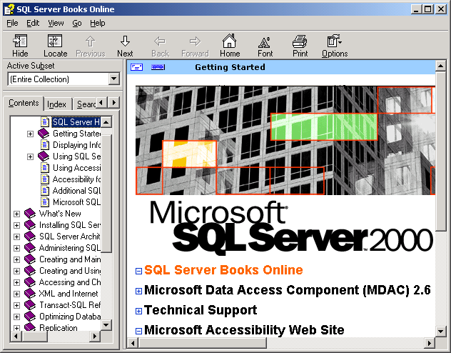
รูป ก-1 แสดงรูป Book Online

- Client Network Utility เป็นเครื่องมือที่ใช้ติดต่อกับเซิร์ฟเวอร์ที่มีเน็ตเวิร์คไลบารีตรงกัน (ใช้กับฝั่งไคลเอนท์)
  - General ใช้กำหนด protocol ที่ใช้งาน (ขึ้นอยู่กับระบบคอมพิวเตอร์ที่ใช้งานด้วย)

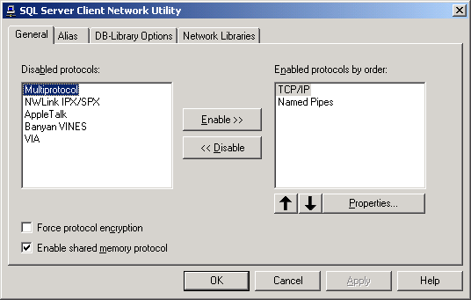
รูป ก-2 แสดงรูป Network Utility

    - TCP/IP
    - Name Pipe
    - Multi Protocol
    - NW link IPX/SPX
    - Apple talk
    - Banyan Vines
    - VIA

  - Alias กำหนดชื่อเล่นให้กับ server ที่ติดต่อกับ SQL Server 2000 พร้อมระบุโพรโตคอลที่ติดต่อ

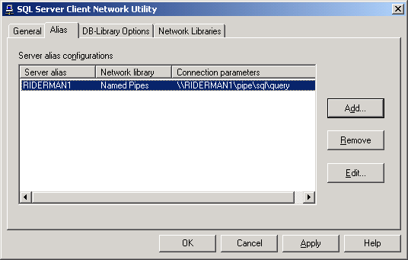
รูป ก-3 แสดงรูปการกำหนด Alias ใน Network Utility

  - DB-Library Options แสดงข้อมูลของไลบารี่ดาตาเบส

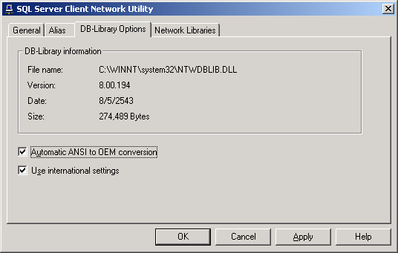
รูป ก-4 แสดงรูป DB-Library Options ใน Network Utility

  - Network Library แสดงข้อมูลไลบารี่ของเน็ตเวิร์คที่ระบบใช้อยู่

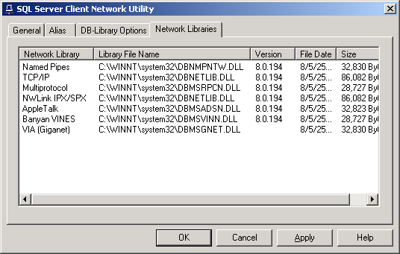
รูป ก-5 แสดงรูป Network Library ใน Network Utility

- Configure SQL XML Support in IIS เครื่องมือนำข้อมูลจาก SQL Server 2000 ออก Internet ผ่าน IIS web server แบบภาษา XML

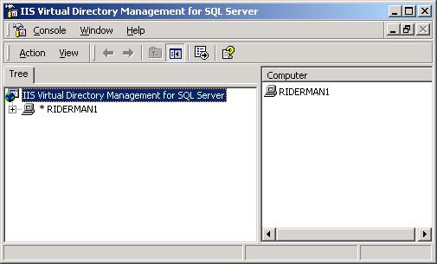
รูป ก-6 แสดงรูปการ Config IIS ใน SQL Server

- Enterprise Manager เครื่องมือบริหารฐานข้อมูลที่สำคัญ ใช้สำหรับจัดการฐานข้อมูล, Backup/Restore, สร้าง package สำหรับโอนข้อมูล , กำหนดระบบความปลอดภัย ฯลฯ

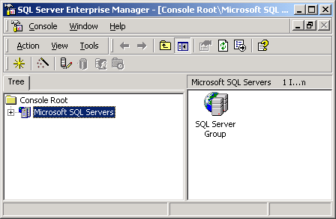
รูป ก-7 แสดงรูป SQL Enterprise Manager

- Import and Export Data โอนถ่ายข้อมูลจาก SQL Server ไปยังโปรแกรมอื่น หรือดึงข้อมูลจากโปรแกรมขึ้นมาใช้กับ SQL Server

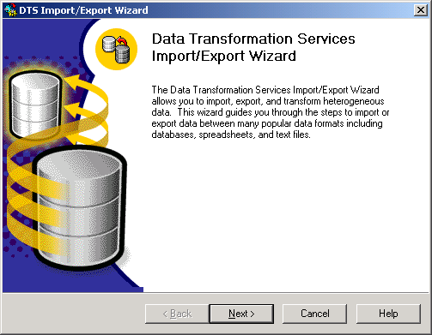
รูป ก-8 แสดงรูปการ Import และ Export ข้อมูล

- Profiler ตรวจสอบการทำงานของ SQL Server ชื่อเดิมคือ SQL Trace ใช้สำหรับตรวจสอบและปรับปรุงประสิทธิภาพของระบบ

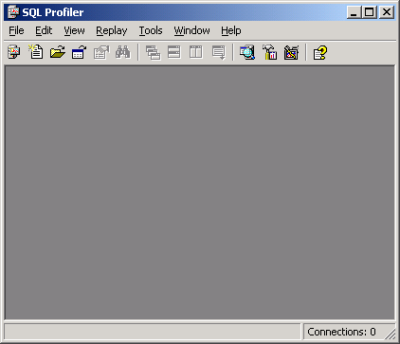
รูป ก-9 แสดงรูป SQL Profiler

- Query Analyzer เครื่องมือหลักในการเขียนคำสั่ง SQL (Transact - SQL)ชื่อเดิมคือ ISQL/W

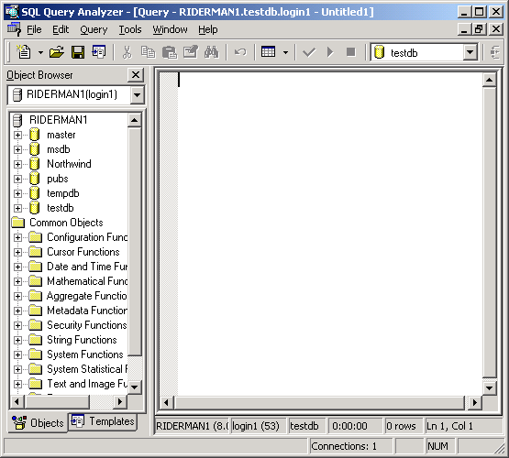
รูป ก-10 แสดงรูป SQL Query Analyzer

- Server Network Utility เครื่องมือกำหนด Network Library ให้กับฝั่ง Server

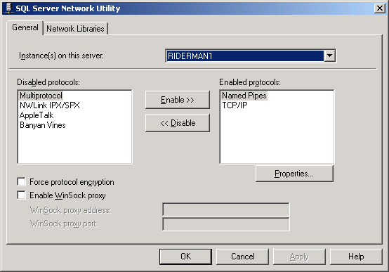
รูป ก-11 แสดงรูป SQL Server Network Utility

- Service Manager เครื่องมือควบคุมและแสดงสถานะของเซอร์วิสที่เกี่ยวข้องกับ SQL Server

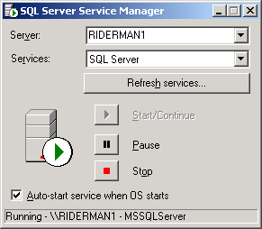
รูป ก-12 แสดงรูป SQL Server Service Manager

ภายในไดอะล็อกบ็อกซ์ SQL Server Service Manager ประกอบไปด้วย
- Server เป็นชื่อเซิร์ฟเวอร์ที่ติดตั้ง SQL Server ที่ผ่านการ Register แล้ว
- Services เป็นชื่อเซอร์วิสที่เลือกใช้บริการ มีด้วยกันดังนี้ (ขึ้นอยู่กับเวอร์ชั่นและ คอมโพเนนต์ ที่ติดตั้งลงไป)
  - MSSQLSERVER เป็นเซอร์วิสหลักของการทำงาน
  - SQLSERVERAGENT เป็นเซอร์วิสที่คอยทำหน้าที่ Schedule Jobs, Alerts, Event Management และ Replication
  - Microsoft Search เป็นเซอร์วิสที่เกิดขึ้นเมื่อติดตั้งคอมโพเนนต์ Full-Text Search โดยทำงานเกี่ยวกับ Index ของข้อมูล
  - Microsoft Distributed Transaction Coordinator (MSDTC) เป็นเซอร์วิสที่ทำหน้าที่ควบคุม ทรานแซกชั่นสำหรับการโอนถ่ายข้อมูลระหว่างเซิร์ฟเวอร์
  - Microsoft Analysis Service เป็นเซอร์วิสที่ทำหน้าที่เกี่ยวกับการบริหารและจัดการคลังข้อมูล เซอร์วิสนี้ทำงานเมื่อมีการติดตั้งคอมโพเนนต์ Analysis Service

MSDE
สำหรับผู้ที่ติดตั้ง SQL Server 2000 บนระบบปฏิบัติการ Windows 9x, ME หรือ XP จะต้องติดตั้ง MSDE (Microsoft Database Engine) เพื่อให้สามารถใช้งานเซอร์วิสได้

